USPOREDBA REZULTATA PODUZETNIKA SA SJEDIŠTEM U JEDNOM OD 63 GRADA I OPĆINE
S NAJVEĆIM INDEKSOM RAZVIJENOSTI
Izmjenama i dopunama Zakona o regionalnom razvoju RH utvrđeno je da se postupak ocjenjivanja provodi svake tri godine. Slijedom toga, novi postupak ocjenjivanja i razvrstavanja svih jedinica lokalne i područne (regionalne) samouprave u RH prema indeksu razvijenosti proveden je krajem 2017. godine te su na osnovu Odluke o razvrstavanju sve jedinice lokalne i područne (regionalne) samouprave prema stupnju razvijenosti razvrstane u osam skupina. U VIII. skupini teritorijalnih jedinica prema vrijednosti indeksa razvijenosti 63 su jedinice lokalne samouprave, od čega su 34 grada i 29 općina. Riječ je o Zagrebu, koji ima status grada i županije i teritorijalnim jedinicama s područja dvanaest županija, s tim da su prema broju gradova i općina najzastupljenije Istarska (19) i Primorsko-goranska županija (17). Preostalih 26 gradova i općina su sa područja Splitsko-dalmatinske (9), Zagrebačke (5), Zadarske (4), Dubrovačko-neretvanske (3), Ličko-senjske (1), Koprivničko-križevačke (1), Krapinsko-zagorske (1), Međimurske (1) i Varaždinske županije (1). Stoga su, očekivano, prema indeksu razvijenosti među županijama u najvišoj razvojnoj skupini Grad Zagreb, Istarska, Dubrovačko-neretvanska, Zagrebačka i Primorsko-goranska županija.
Grafikon 1. Udio ukupnog prihoda i broja zaposlenih gradova/općina razvrstanih u VIII. skupinu prema indeksu razvijenosti u RH u 2016. godini
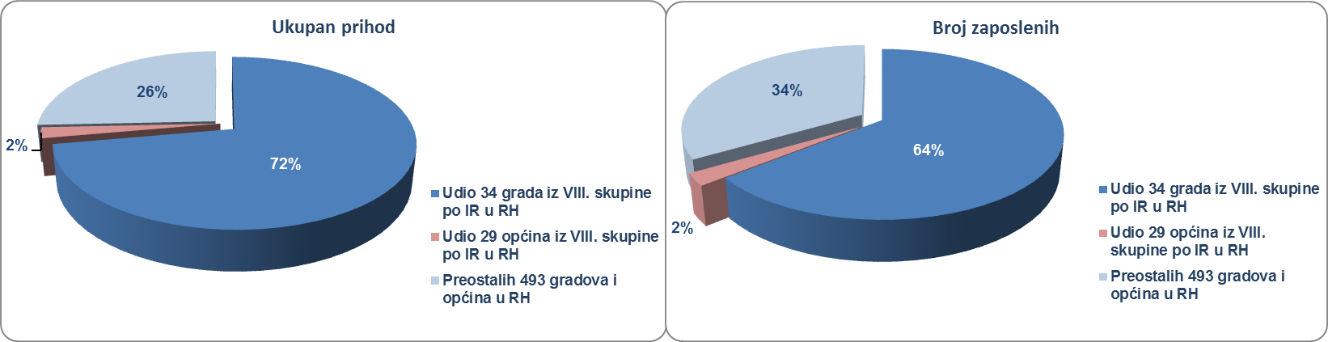
Izvor podataka o rezultatima poduzetnika: Financijska agencija - Registar godišnjih financijskih izvještaja
Udio poduzetnika čije je sjedište u jednom od 63 grada/općine u ukupnim rezultatima poduzetnika RH u 2016. godini je sljedeći: 67,0 % u broju poduzetnika, 66,5 % u broju zaposlenih, 74,3 % u ukupnim prihodima i 77,1 % u ostvarenoj dobiti razdoblja. Ako se iz rezultata 63 grada/općine izuzmu rezultati poduzetnika sa sjedištem u Zagrebu, udio je znatno manji, i to: 33,7 % u broju poduzetnika, 28,5 % u broju zaposlenih, 25,0 % u ukupnom prihodu te 25,3 % u dobiti razdoblja, ali je još uvijek veliki s obzirom da je riječ o 62 grada/općine od njih 566.
Među TOP 25 gradova/općina u VIII. skupini prema vrijednosti indeksa razvijenost,10 je gradova, od kojih su dva županijska središta, Dubrovnik i Zagreb (tablica 1), a 15 je općina, među kojima je i Kostrena, koja ima najveći indeks razvijenosti u RH (117,84). U 2016. godini u Kostreni je sjedište imalo 137 poduzetnika sa 537 zaposlenih. Poduzetnici Kostrene su prema podacima iz Registra godišnjih financijskih izvještaja iskazali pozitivan financijski rezultat u iznosu od 15,1 milijun kuna, a najviše su na ovaj rezultat utjecala tri poduzetnika koji su ostvarili dobit razdoblja, a to su: INMEL d.o.o. (2,1 milijun kuna), L.B. PROJECT d.o.o. (1,8 milijuna kuna) i NEKRETNINE d.o.o. (1,2 milijuna kuna).
Na drugom je mjestu prema indeksu razvijenosti općina Medulin (116,88), sa 480 poduzetnika i 754 zaposlena, koji su u 2016. godini ostvarili 456,4 milijuna kuna prihoda i 15,0 milijuna dobiti. Među poduzetnicima Medulina, najveći prihod i najveću dobit razdoblja ostvarila MUNIDAKOMERC d.o.o.
Prema kriteriju indeksa razvijenosti na trećem je mjestu Zagreb (116,56), u kojem je u 2016. godini sjedište imao najveći broj poduzetnika u RH (38 127). Slijedom navedenoga poduzetnici Zagreba imali su i najviše zaposlenih (324 866), ostvarili su najveći prihod (311,9 milijardi kuna) i najveću dobit razdoblja (20,1 milijardu kuna). Među poduzetnicima u Zagrebu najveći je prihod ostvario veliki poduzetnik u mješovitom vlasništvu s preko 50 % privatnog kapitala, INA d.d., u iznosu od 15,1 milijardu kuna.
Tablica 1. Vrijednosti indeksa razvijenosti i pokazatelja za izračun indeksa razvijenosti 2016. godine - vrijednosti osnovnih pokazatelja za TOP 25 gradova i općina u VIII. skupini
Izvor: Ministarstvo regionalnoga razvoja i fondova Europske unije, https://razvoj.gov.hr/o-ministarstvu/djelokrug-1939/regionalni-razvoj/indeks-razvijenosti/vrijednosti-indeksa-razvijenosti-i-pokazatelja-za-izracun-indeksa-razvijenosti-2018/3740
*Dohodak po stanovniku izračunava se kao omjer ukupnog iznosa dohotka kojega su tijekom jednoga poreznog razdoblja (kalendarska godina) ostvarili porezni obveznici, fizičke osobe s prebivalištem ili uobičajenim boravištem na području JLP(R)S za koju se vrši izračun, i broja stanovnika koji žive na području te jedinice.
**Proračunski prihodi jedinica lokalne odnosno područne (regionalne) samouprave po stanovniku.
***Promjena ukupnog broja stanovnika nekog područja u određenom vremenu rezultat je međudjelovanja prirodnih procesa (rađanja i umiranja stanovništva) i društvenih zbivanja (iseljavanja i useljavanja stanovništva.
Iza Zagreba, prema indeksu razvijenosti, ali i prema broju poduzetnika i zaposlenih, je Dubrovnik, sa 2006 poduzetnika i 11 021 zaposlenih (u 2016. godini), s tim da su prema ostvarenom prihodu u iznosu od 6,4 milijarde kuna poduzetnici Dubrovnika treći. Među poduzetnicima Dubrovnika najveći je prihod ostvario veliki poduzetnik u privatnom vlasništvu, JADRANSKI LUKSUZNI HOTELI d.d., u iznosu od 452,9 milijuna kuna.
U skupini TOP 25 gradova/općina prema indeksu razvijenosti, prema broju poduzetnika i zaposlenih, izdvaja se i Poreč sa 1.260 poduzetnika i 7.704 zaposlena. Poduzetnici s najvećim brojem zaposlenih u Poreču su Valamar Riviera d.d. (2.594) i MAISTRA d.d. (1.561). Vrijedi istaknuti da je društvo Valamar Riviera d.d. ostvarilo najveći prihod u iznosu od 1,6 milijardi kuna, ne samo među poduzetnicima sa sjedištem u Poreču već i najveći prihod među 9189 poduzetnika u području I - Djelatnosti pružanja smještaja te pripreme i usluživanja hrane, ispred društava MAISTRA d.d. iz Rovinja i PLAVA LAGUNA d.d. iz Poreča.
Među navedenih TOP 25 gradova/općina prema indeksu razvijenosti, poduzetnici u dvije općine iskazali su neto gubitak razdoblja i to poduzetnici u Sutivanu, u iznosu od 13,7 milijuna kuna, na što je najviše utjecao rezultat društva ILIĆ DVOR HOTEL d.o.o., i poduzetnici u Vrsaru, čiji je neto gubitak iznosio 1,6 milijuna kuna, što je ponajviše rezultat društva JELOVAC NASELJE d.o.o., u stečaju.
Tablica 2. Odabrani podaci i pokazatelji za 2016. godinu poduzetnika sa sjedištem u TOP 25 gradova/općina svrstanih u VIII. skupinu prema indeksu razvijenosti iznosi u tisućama kuna, plaće u kunama
Izvor podataka o rezultatima poduzetnika: Financijska agencija - Registar godišnjih financijskih izvještaja
Analiza rezultata poduzetnika sa sjedištem u jednom od 25 gradova i općina s najvećim indeksom razvijenosti, pokazala je da su prema prihodu po zaposlenom najbolji rezultat ostvarili poduzetnici sa sjedištem u Svetoj Nedelji, sa 1,15 milijuna kuna, a navedenom rezultatu najviše je pridonio veliki poduzetnik MEDICAL INTERTRADE d.o.o. Prema neto dobiti po zaposlenom, najbolji rezultat iskazali su poduzetnici sa sjedištem u Rovinju (Istarska županija), u iznosu od 104,1 tisuću kuna.
Grafikon 2. Rang TOP 10 gradova/općina u VIII. skupini prema indeksu razvijenosti prema kriteriju prihoda po zaposlenima kod poduzetnika u 2016. godini
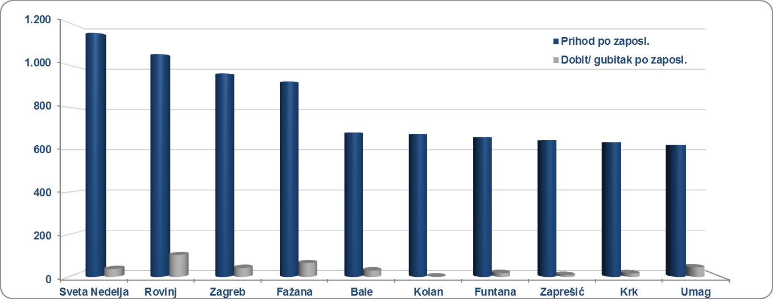
Izvor podataka o rezultatima poduzetnika: Financijska agencija - Registar godišnjih financijskih izvještaja
Prosječna mjesečna neto plaća u 2016 godini obračunata zaposlenima kod poduzetnika sa sjedištem u jednom od 25 gradova/općina s najvećim indeksom razvijenosti iznosila je 5.916 kuna, odnosno 1,4 % više u odnosu na prethodnu godinu (5.837 kuna) i 15,1 % viša u odnosu na obračunatu prosječnu mjesečnu neto plaću zaposlenih kod poduzetnika na razini RH. Najviša prosječna mjesečna neto plaća obračunata je zaposlenima kod poduzetnika u Rovinju (7.025 kuna), Zagrebu (6.000 kuna), Hvaru (5.882 kune), Sutivanu (5.854 kune) i Dubrovniku (5.673 kune).
Zanimljivo je istaknuti da je najniža prosječna mjesečna neto plaća obračunata zaposlenima kod poduzetnika sa sjedištem u Kostreni (3.820 kunu), koja je prema indeksu razvijenosti na prvom mjestu. Zaposlenima kod poduzetnika u Kostreni obračunana je na prosječna mjesečna neto plaća za 25,7 % manja u odnosu na plaću zaposlenih kod poduzetnika na razini RH (5.140 kuna).
Grafikon 3. Prosječna mjesečna neto plaća zaposlenih kod poduzetnika u 2016. godini u TOP 5 gradova/općina svrstanih u VIII. skupinu prema indeksu razvijenosti (iznosi u kunama)
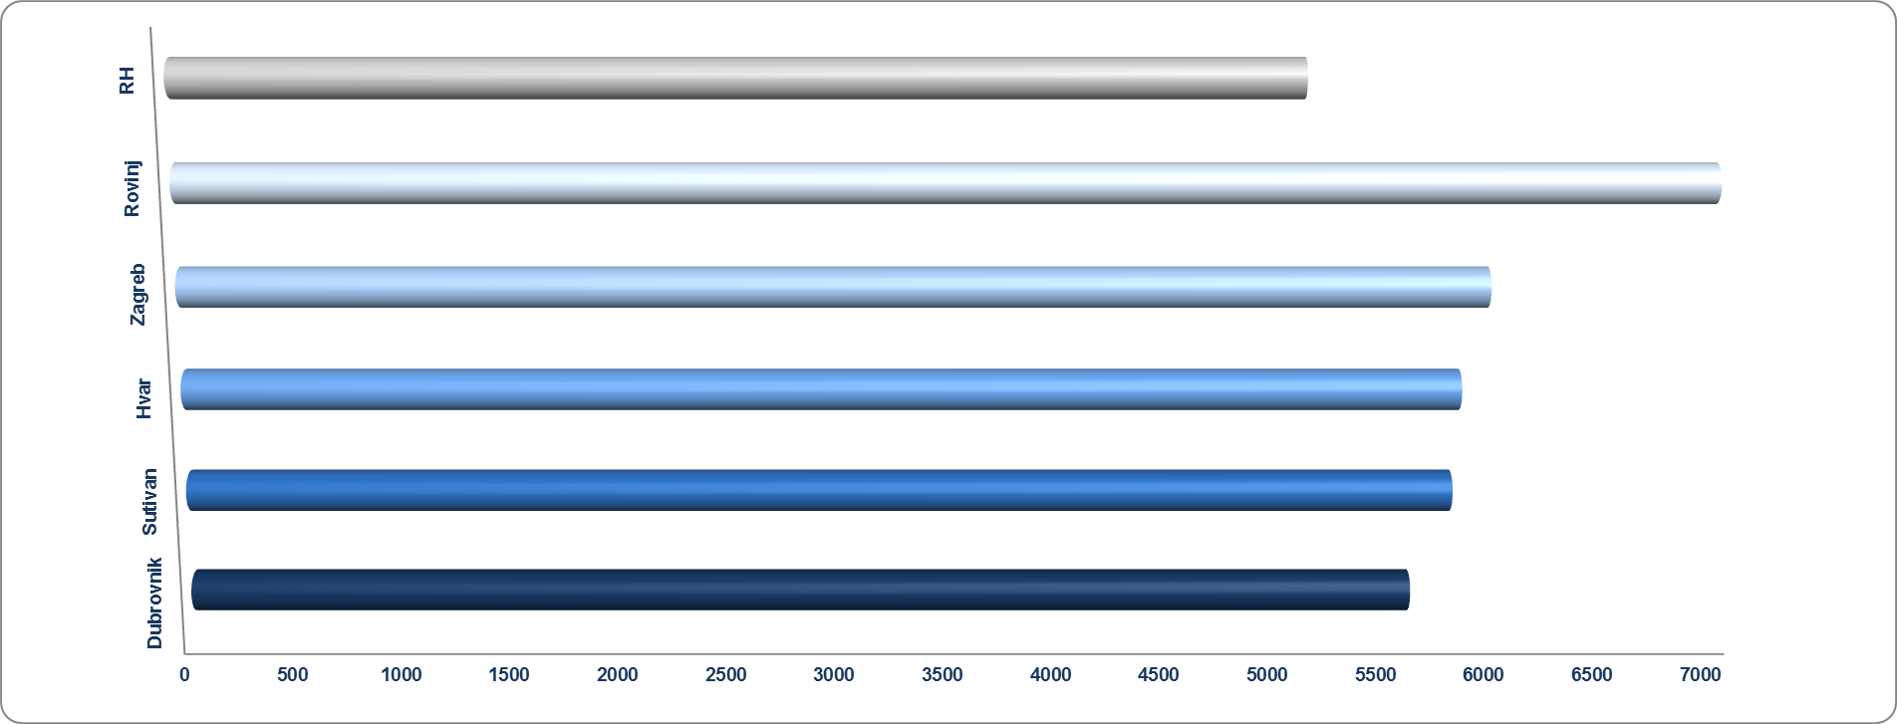
Izvor podataka o rezultatima poduzetnika: Financijska agencija - Registar godišnjih financijskih izvještaja
Svi podaci prikupljeni su i obrađeni prema sjedištu poduzetnika iako se poslovanje određenog broja poduzetnika odvija i na drugim područjima izvan njihova sjedišta. Bez obzira na ovo ograničenje, prezentirani podaci daju dobar pregled poslovanja poduzetnika sa područja gradova i općina sa najvećim indeksom razvijenosti u RH.

Više o rezultatima poslovanja poduzetnika po područjima djelatnosti i po drugim kriterijima, prezentirano je u standardnim analizama rezultata poslovanja poduzetnika RH, po županijama i po gradovima i općinama u 2016. godini.
Pojedinačni podaci o rezultatima poslovanja poduzetnika dostupni su besplatno na RGFI – javna objava i na Transparentno.hr, a agregirani i pojedinačni podaci dostupni su uz naknadu na servisu info.BIZ
Informacija o tome je li poslovni subjekt u blokadi ili ne, dostupna je korištenjem usluge FINA InfoBlokade slanjem SMS poruke na broj 818058, te korištenjem WEB aplikacije JRR tj. uvidom u podatke o računima i statusu blokade poslovnih subjekata, koji se ažuriraju u Jedinstvenom registru računa kojega u skladu sa zakonskim propisima, od 2002. godine, vodi Financijska agencija.
 |  | 

Postupak ocjenjivanja i razvrstavanja svih jedinica lokalne i područne (regionalne) samouprave u RH koji se temelji na indeksu razvijenosti prvi je puta službeno proveden u 2010. godini. Do 2017. godine provedena su dva službena postupka ocjenjivanja i razvrstavanja jedinica lokalne i područne (regionalne) samouprave prema indeksu razvijenosti. Odlukom Vlade RH o razvrstavanju jedinica lokalne i područne (regionalne) samouprave prema stupnju razvijenosti iz 2013. godini sve su jedinice lokalne i područne (regionalne) samouprave u RH bile razvrstane u pet skupina, od kojih su oni koji su imali vrijednost indeksa razvijenosti veću od 125 % bili razvrstani u najbolju, V skupinu koja je obuhvaćala 26 gradova i općina (10 gradova i 16 općina)
Izvor Ministarstvo regionalnoga razvoja i fondova Europske unije, https://razvoj.gov.hr/o-ministarstvu/djelokrug-1939/regionalni-razvoj/indeks-razvijenosti/vrijednosti-indeksa-razvijenosti-i-pokazatelja-za-izracun-indeksa-razvijenosti-2018/3740
Izvor: WEB stranica Ministarstvo regionalnoga razvoja i fondova Europske unije, preuzeto 16. siječnja 2018. godine https://razvoj.gov.hr/UserDocsImages//O%20ministarstvu/Regionalni%20razvoj/indeks%20razvijenosti//Vrijednosti%20indeksa%20razvijenosti%20i%20pokazatelja%20za%20izračun%20indeksa%20razvijenosti_jedinice%20lokalne%20samouprave.pdf
Trgovački sud u Pazinu brisao je ovaj subjekt pod nazivom JELOVAC NASELJE d. o. o. u stečaju, 30.1.2018. godine.

